International

Journal of Human Sciences
ISSN:2458-9489

Volume 14 Issue 4 Year: 2017

The effect of high intensity interval training on flexibility and anaerobic power | Yüksek yoğunluklu interval antrenmanın esneklik ve anaerobik kapasite üzerine etkisi
Kadir Baynaz
Kürşat Acar
Engin Çinibulak
Taner Atasoy
Ahmet Mor
Bayram Pehlivan
Erkal Arslanoğlu

Abstract  The aim of this study is to determine the effect of high intensity training with their own body weight on flexibility and anaerobic capacity. A total of 20 sedentary women (10 control and 10 experimental groups) participated in the study voluntary, with a mean age of 18.37 ± 1.43 years. The experimental group completed high intensity interval training 3 times weeklyfor 6 weeks. Between the 1st and 3rd weeks burpees, plank, jumping jacks, push-up movements and between 4th and 6th weeks box jump, crunches, step ups, mountain climber movements were applied to experimental group according to 20 sec loading and 10 sec resting principle. The control group did not participate any exercise during this time. Body weight, flexibility and anaerobic power measurements were taken before and after intensity interval training. The data were analyzed using the two way repeated measures of ANOVA. The level of significance was determined as p <0.05. There was no significant difference in the control group parameters. In the experimental group, significant differences were found in flexibility, body weight and anaerobic power values after the high intensity interval training p <0.05.For sedentary women who are exercising for health purposes, the Tabata Protocol applied with their own body weight, can be recommended as a high intensity interval training method in terms of improving the parameters mentioned in the study.  Keywords: HIIT, Sedentary women, Tabata, flexibility, anaerobic power. | Özet  Çalışmanın amacı, 6 hafta süresince kendi vücut ağırlığıyla yapılan yüksek yoğunluklu antrenmanların esneklik ve anaerobik kapasite üzerine etkisinin incelenmesidir. Çalışmaya yaş ortalaması 18,37± 1,43 yıl olan 10’u kontrol, 10’u deney grubu olmak üzere toplam 20 gönüllü sedanter kadın katılmıştır. Deney grubuna, 6 hafta süresince haftada 3 gün yüksek şiddetli interval antrenman yaptırılmıştır. 1. ve 3. haftalar arasında ikişer kez sırayla burpees, plank, jumping jacks, push-up hareketleri, 4. ve 6. haftalar arasında da ikişer kez sırayla box jump, crunches, step ups, mountain climber hareketleri 20 saniye yüklenme 10 saniye dinlenme prensibiyle uygulanmıştır. Kontrol gurubu bu süre içerisinde herhangi bir egzersiz yapmamıştır. 6 haftalık antrenmana başlamadan önce ve 6 haftanın bitiminden sonra deneklerin vücut ağırlığı, esneklik ve anaerobik güç ölçümleri alınmıştır. Esneklik, anaerobik kapasite ve vücut ağırlığı skorlarındaki değişim iki yönlü varyans analizi (ANOVA) ile yapıldı. Çalışmanın anlamlılık seviyesi p<0,05 olarak belirlenmiştir. Çalışma sonunda kontrol grubu parametrelerinde anlamlı fark yokken, yüksek şiddetli interval antrenman yapan sedanter kadınların vücut ağırlığı, esneklik ve anaerobik güç değerlerinde anlamlı fark bulunmuştur p<0,05. Sağlık amaçlı egzersiz yapan sedanterlere, çalışmada belirtilen parametreleri geliştirmeleri açısından yüksek şiddetli interval antrenman yöntemi olarak kendi vücut ağırlığı ile yapılan Tabata Protokolü önerilebilir.  Anahtar kelimeler: HIIT, Sedanter Kadın, Tabata, Esneklik, Anaerobic Güç.

Giriş ve Amaç
Gelişen dünyada, sanayileşme ve modern yaşamın neden olduğu fiziksel hareketsizlik, toplumdaki bireyleri olumsuz yönde etkilemekte ve buna bağlı olarak sedanter (hareketsiz) yaşam tarzı bazı sağlık problemlerini de beraberinde getirmektedir. Obezite, solunum kapasitesinde kayıplar, postür bozukluğu, diyabet ve koroner arter risk faktörlerinin artması, şişmanlığın neden olduğu bedensel ve ruhsal bozukluklar, hareketsiz yaşam tarzının organizmadaki başlıca olumsuz etkileridir. Egzersiz, günümüzde sağlıklı yaşamın temel prensiplerinden biridir. Egzersiz programlarının amaca uygun yapılması neticesinde sağlıklı bir yaşam mümkün olabilir. Bu anlamda, egzersiz protokolleri, cinsiyet ve değişik yaş grupları göz önüne alınarak planlanmalıdır (Zorba, 2001; İpekoğlu ve Balcı, 2016).
Son yıllarda kısa süre içerisinde fiziksel performansı ve sağlıkla ilişkili bazı parametreleri iyileştirdiği bilimsel birçok çalışmada ispatlanan yüksek şiddetli antrenman programlarına ilgi artmıştır. Bu antrenman yöntemi sporcuların kısa sürede aerobik ve anaerobik kapasitelerini geliştirmesinin yanında obezite, kardiyovasküler hastalıklar, Tip 2 diyabet gibi hastalıklar ile oluşan mortalite riskini azaltarak, yaşam kalitesinde artış sağlamaktadır (Akgül ve ark., 2016,). Yüksek şiddetli interval antrenman (HIIT) yöntemi, günümüzde sedanterler ve sporcular için pozitif adaptasyon, sağlık ve performans perspektifinde yeni ve olumlu katkılar ortaya koymaktadır. ACSM (American Collage of Sports Medicine)sedanterler için yüksek şiddetli interval antrenman yöntemini, haftada 3-7 gün, 30 saniye - 2 dakika ≥ %80 KAH şiddetinde egzersizi ve aralarda ≥ %40-50 kalp atım hızına düşene kadar dinlenmeyi ve bunu 3-5 tekrar olarak uygulamayı tavsiye etmektedir (ACSM, 2014; Akgül ve ark., 2017). HIIT yöntemi süregelen aerobik egzersizler ile karşılaştırıldığında kısa zamanda verimli olması ve aerobik kapasite ile beraber anaerobik kapasiteyi arttırması nedeniyle büyük ilgi görmüştür (Bayati ve ark., 2011; Samuel ve ark. 2013).
Yukarıdaki bilgiler ışığında bu araştırmanın amacı, 6 hafta boyunca kendi vücut ağırlıklarıyla yapılan yüksek yoğunluklu interval antrenmanın, sedanter kadınlarda esneklik ve anaerobik güç üzerine etkisini incelemektir.

Yöntem
Araştırma grubunu, İstanbul’da ikamet eden 18,37± 1,43 yıl yaş ortalamasına sahip 10’u deney 10’u kontrol gurubu olmak üzere 20 sedanter kadın oluşturmuştur. Çalışmada, araştırmaya katılan bireylerin spor yapmamış olmaları ve herhangi bir sağlık problemlerinin olmaması genel kriter olarak belirlenmiştir. Deney ve kontrol grubunun vücut ağırlığı, esneklik ve anaerobik güç ölçümleri 6 haftalık antrenman programının öncesi ve sonrası olmak üzere sonra olmak üzere 2 defa alınmıştır.

Tabata Protokolü
Çalışmada, yüksek yoğunluklu interval antrenman için Tabata Metodu, 6 hafta süresince haftada 3 gün uygulanmıştır. Tabata Metodu 8 tekrardan oluşan 20 saniye yüklenme, 10 saniye dinlenme prensibiyle uygulanan bir antrenman yöntemidir. Yeterli yüksek yoğunluklu aralıklı yüklenmenin hem anaerobik hem de aerobik enerji sistemlerini önemli ölçüde arttırdığını, muhtemelen her iki sistemde de yoğun uyaranlara neden olacağını gösteren bir antrenman modelidir (Tabata ve ark.,1996). 20 saniye yüklenme ve 10 saniye dinlenme metodu kullanılarak her biri ikişer kez uygulanmak üzere 1-3 haftaları arasında sırasıyla burpees, plank, jumping jacks, push-up ve 4-6 haftaları arasında sırasıyla box jump, crunches, step ups, mountain climber hareketleri uygulanmıştır. 6 haftalık çalışma programının her birim antrenmanı 4 set 8 tekrar olarak ayarlanmıştır. Bununla birlikte her set arasında 1 dakika dinlenme verilmiştir. Antrenman öncelerinde ısınma ve antrenman sonralarında ise soğuma antrenmanları sırasıyla 15 ve 10 dakika olarak yaptırılmıştır Kontrol gurubu bu süre içerisinde hiçbir egzersiz yapmamıştır.

Vücut Ağırlığı ve Boy Uzunluğu Ölçümü: Katılımcıların vücut ağırlıkları 0,01 kg hassasiyetli baskülde, boyları 0,01 cm hassasiyetinde metal bir metre ile dik pozisyonda, çıplak ayaklı olarak ölçülmüştür.

Dikey Sıçrama Testi ve Anaerobik Güç Hesaplaması: Dikey sıçrama testi öncesi katılımcılara 10 dakika ısınma süresi verilmiştir. Katılımcılar jump metre cihazının yerde bulunan lastik levhası üzerine bastırılmıştır. Sıçrama ölçüsünü gösteren dijital ölçü cihazı, katılımcıların kolları yukarıya kaldırılarak göbek hizasına yerleştirilerek kemerle sabitlenmiştir. Dijital ölçüm cihazıyla ayak tabanlarının bastığı lastik levha arasındaki ip, ayakların tam ortasında olmak üzere gergin hale getirilmiş ve ölçüm cihazı sıfırlanmıştır. Katılımcı hız almadan iki bacağı ile bulunduğu yerden, dizlerini büküp kollarından da güç alarak yukarıya doğru sıçramış ve sıçrama sonrası yerdeki lastik levhaya inmiştir. Test her katılımcı için aralarında birer dakika dinlenme verilerek iki kez tekrarlanmış ve elde edilen en iyi sonuç kayıt altına alınmıştır. Sıçrama sonrasında lastik levha dışına düşen katılımcılara bir hak daha verilmiştir. Sıçramalar parmak ucu çıkışlı olarak yaptırılmış, topuk olabildiğince yere az temas ettirilerek, sıçrama anında ana yüklenme alt bacak iticilerince yaptırılmıştır. Katılımcı çift ayakla, adım almadan olduğu yerden sıçrayıp erişebildiği en üst noktaya ulaşması istenmiştir. Anaerobik güç aşağıdaki formüle göre hesaplanmıştır (Çınar-Medeni ve ark., 2016).
Anaerobik güç (kg*m/sn) = √4,9 * (Vücut ağırlığı) * √D
D = Dikey olarak sıçranan mesafe (m)

Esneklik Testi: Katılımcıların esneklik değerleri otur uzan testi ile ölçülmüştür. Denekler ısındıktan sonra oturur pozisyonda, dizleri bükülü olmadan mümkün olduğunca ileri uzanması istendi. İki tekrar yapıldı ve en iyi sonuç kaydedildi. (Fox ve ark., 1989; Çolakoğlu ve ark., 2014).

İstatistiksel Analiz
Tüm verilerin aritmetik ortalamaları ve standart sapmaları hesaplanmıştır. Deney ve kontrol gruplarının anaerobik güç, esneklik ve vücut ağırlığı değerlerine ilişkin ön test ve son test skorlarının analizi için P<0.05 anlamlılık düzeyinde tekrarlanan ölçümlerde iki yönlü varyans analizi (ANOVA) kullanılmıştır.

Bulgular

Tablo 1. Kontrol ve deney gruplarının grup içi karşılaştırmaları.
Parametreler | Gruplar | Ön Test | Son Test | Grup X Zaman
 |  | x±Ss | x±Ss
Vücut Ağırlığı (kg) | Kontrol | 54.34 ± 9.63 | 54.12 ± 6.79 | 9.256*
 | Deney | 54.18 ± 9.07 | 52.78 ± 8.53
Esneklik (cm) | Kontrol | 31.87 ± 4.39 | 31.41 ± 6.87 | 17.519*
 | Deney | 30.30 ± 6.42 | 35.00 ± 6.28
Anaerobik Güç (W) | Kontrol | 524.08 ± 226.10 | 532,00 ± 205.53 | 21.592*
 | Deney | 534.30 ± 252.93 | 662.60 ± 219.06
* (p<0.05).
Araştırmamızda deney grubunun vücut ağırlığı ön test ortalaması 54.18 ± 9.07 (kg), son test ortalaması 52.78 ± 8.53(kg), esneklik ön test ortalaması 30.30 ± 6.42 (cm), son test ortalaması 35.00 ± 6.28 (cm), anaerobik güç ön test ortalaması 534.30 ± 252.93 (W), son test ortalaması 662.60 ± 219.06 (W), olarak ölçülmüştür. Kontrol ve deney grubunun, anaerobik güç (F=21.592; P<0.05), esneklik (F=17.519; P<0.05) ve vücut ağırlığı (F=9.256; p<0.05) ön ve son test değerleri arasında Grup X Zaman etkileşimi anlamlı bulunmuştur (Tablo1).

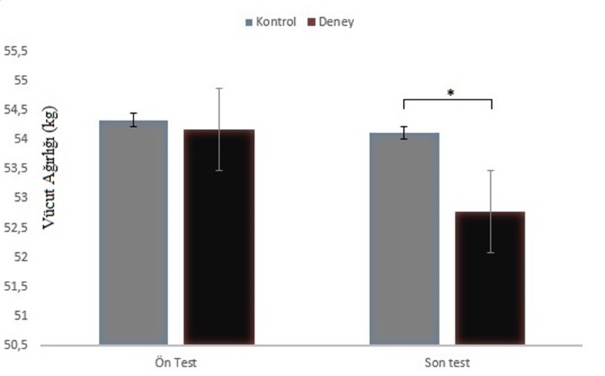
* (p<0.05).
Figür 1. Kontrol ve deney grubunun gruplar arası vücut ağırlığı karşılaştırması.

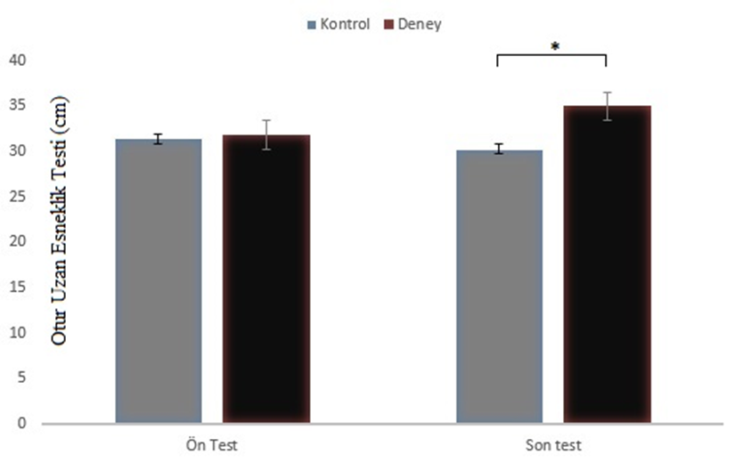
* (p<0.05).
Figür 2. Kontrol ve deney grubunun gruplar arası esneklik testi karşılaştırması.

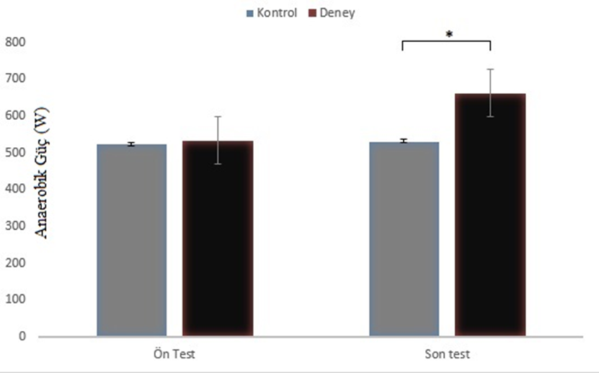
* (p<0.05).
Figür 3. Kontrol ve deney grubunun gruplar arası anaerobik güç performansı karşılaştırması.

Tartışma ve Sonuç
Spor bilimciler, sürekli olarak sporcularının performansını ve sedanterlerin sağlıkla ilgili parametrelerini geliştirecek yeni antrenman metotları arayışındadırlar.Son yıllarda yüksek şiddetli antrenman programlarına ilgi giderek artmaktadır. Çalışmamızla ilgili literatür incelendiğinde, Tabata Yöntemi ile uygulanan kuvvet çalışmaları, Tabata yöntemi uygulanarak yapılan dayanıklılık antrenmanlarına oranla sınırlıdır.
Yüksek yoğunluklu interval antrenmanın, Tabata yöntemi kullanılarak sporculara uygulandığı yeni çalışmalara literatürde sıklıkla rastlanmaktadır (Mor A, ve ark., 2017). Tabata Yöntemi uygulanarak ile yapılmış bir kuvvet çalışmasında, rekreasyonel olarak aktif üniversite öğrencisi kadınların vücut ağırlığında istatistiksel olarak herhangi bir değişim olmadığı bildirilmiştir (Mcrae ve ark., 2012). Ayrıca Perez-Gomez ve ark., (2008) 6 hafta boyunca yapmış olduğu çalışmada pliometrik ile kombine kuvvet antrenmanlarının sedanter erkek öğrencilerde istatistiksel olarak herhangi bir kilo değişimine yol açmadığını belirtmiştir. Buna karşın Öztin ve ark., (2003) yaşları 15-16 olan 15 erkek öğrenciye 8 hafta süresince haftada 3 gün çabuk kuvvet ve pliometrik çalışmaları ile birlikte teknik antrenman sonucunda, vücut ağırlığı değerlerinde anlamlı düzeyde düşüşe rastlamıştır. Orta yaşlı kadınlar üzerinde yapılan başka bir çalışmada (Arslanoğlu ve ark., 2011), 8 haftalık pilates egzersizlerinin vücut kompozisyonu üzerine etkisi incelenmiştir. Pilates egzersizi yapan kadınların vücut yağ yüzdesinde düşüş kaydetmişlerdir. Yaptığımız çalışmanın sonucunda, Tabata Metodu ile kendi vücut ağırlığıyla yapılan kuvvet çalışmasının sedanter kadınlarda kilo kaybına yol açtığı görülmüştür.
Maksimal bir fiziksel aktivite sırasında iskelet kaslarının anaerobik enerji transfer sistemlerini kullanarak ortaya çıkan iş kapasitesi “anaerobik kapasite” olarak tanımlanmaktadır. Bu işin birim zamandaki değeri ise “anaerobik güç” olarak ifade edilir (Yıldız, 2012). Anaerobik kapasite ile ilişkili olarak Tabata Yöntemi’ne uygun olarak yapılan sınırlı sayıdaki çalışmalarından birinde, Aykora ve Dönmez (2017) antrenmanlı 24 sporcu grubuna antrenman uygulamıştır. Bunun sonucunda deney grubunun anaerobik kapasitesinde istatistiksel olarak anlamlı bir artış bulmuştur. Başka bir çalışmada, yaşları 17-25 arasında olan 30 erkek sedantere 6 hafta süre ile haftada üç gün uygulanan maksimal kuvvet antrenmanı sonucunda, anaerobik güç değerlerinde anlamlı bir artış görülmüştür (Gürbüz, 2013). Çalışmamızda, Tabata Metodu kullanılarak kendi vücut ağırlığıyla yapılan 6 Haftalık kuvvet egzersiz programı öncesi ve sonrasında deney grubunun, anaerobik güç değerlerinde anlamlı bir artış gözlemlenmiştir. Bu yönüyle çalışmamız literatürle benzerlik göstermektedir.
Fiziksel aktivitenin yerine getirilebilmesi, aynı zamanda sakatlıklardan korunabilmesi açısından esneklik önemli bir etkendir (Brain, 1987). Liman ve Güzel (2008) yapmış oldukları çalışmada, 30 sedanter kadına, aerobik-step (n:15, 39.26 ± 3.19 yaş) ve pilates (n:15, 38.13 ± 2.84 yaş) olmak üzere iki guruba 8 hafta süresince, haftada 3 gün, 60 dakikalık aerobik-step ve pilates egzersizleri yaptırmışlardır. Çalışma sonunda esneklik değerlerinde anlamlı farklılıklar gözlemlenmiştir. Bir diğer çalışmada Çolakoğlu (2003), orta yaşlı 15 sedanter kadına 8 hafta boyunca, haftada 3 gün, günde 30-45 dakika süre ile koş-yürü egzersiz programı yaptırmıştır. Sonuçta, antrenman öncesi ve sonrası esneklik değerlerinde anlamlı artış tespit etmişlerdir. Sedanter kadınlar üzerinde yapılan başka bir çalışmada, 8 haftalık pilates egzersizi sonucunda deney grubu esneklik değerlerinin arttığı bulunmuştur (Arslanoğlu and Senel, 2013). Yaptığımız çalışmanın sonucunda deney gurubunun esneklik değerlerinde anlamlı bir artış gözlemlenmiştir.

Sonuç
Elde edilen verilere göre, Tabata Yöntemi’ne bağlı kendi vücut ağırlığıyla 6 hafta boyunca yapılan kuvvet çalışmalarının, sedanterlerin vücut ağırlığı, esneklik ve anaerobik güç parametrelerine olumlu etki gösterdiği saptanmıştır. Sağlık ya da performans amaçlı kuvvet egzersizleri yapan bireylere, çalışma yöntemi olarak Tabata Yöntemini uygulamaları, çalışmada belirtilen parametreleri geliştirmeleri açısından önerilebilir. Ayrıca gelecekte yüksek yoğunluklu interval antrenman metodu uygulanarak yapılacak kuvvet çalışmalarında, farklı denek grupları ve performans parametreleri dikkate alınarak, bu yöntemin etkileri incelenebilir.

Kaynaklar

ACSM, American Collage of Sports Medicine (2014):Information on high intensity interval training.ACSM’s Consumer Information Committee.
Akgül, M.Ş., Gürses, V., Karabıyık, H., Koz, M. (2016). İki haftalık yüksek şiddetli interval antrenmanın kadınların aerobik göstergeleri üzerine etkisi. International Journal of Science Culture and Sport, 4(1); 298-305.
Akgül, Ş.A., Koz, M., Gürses VV., Kürkçü, R. (2017). Yüksek şiddetli interval antrenman. Spormetre, 15 (2), 39-46.
Arslanoğlu, E., & Şenel, Ö. (2013). Effects of pilates training on some physiological parameters and cardiovascular risk factors of middle aged sedentary women. International Journal of Sport Studies, 3(2), 122-129.
Arslanoğlu, E., Arslanoğlu, C., Behdari, R., Şenel, Ö. (2011). Effects of eight weeks pilates exercises on body composition of middle aged sedentary women. Ovidius University Annals, Series Physical Education and Sport / Science, Movement And Health, 11(1).
Aykora, E. & Dönmez, E. (2017). Kadın voleybolcularda tabata protokolüne göre uygulanan pliometrik egzersizlerin kuvvet parametrelerine etkisi.Journal of Bitlis Eren University Institute of Social Sciences, 6(1), 71-84.
Bayati, M., Farzad, B., Gharakhnlou, R., Alınejad. H.A. (2011). A practical model of low-volume high-intensity interval training induces performance and metabolic adaptations that resemble ‘all-out’ sprint interval training. Journal Of Sports Science And Medicine,10:571-6.
Brain, J. (1987). "Dynamics of pulmonery gas exchange". England.
Çınar-Medeni, O., Çolakoğlu, F.F., Yüce, K., İpekoğlu, G., Baltaci, G. (2015). The relation of the knee muscle strength with performance tests in orienteering athletes. The Journal of sports medicine and physical fitness,56(11), 1261-1268.
Colakoglu, T., Er, F., Ipekoglu, G., Karacan, S., Colakoglu, F.F., Zorba, E. (2014). Evaluation of physical, physiological and some performance parameters of the turkish elite orienteers. Procedia-Social And Behavioral Sciences, 152, 403-408.
Çolakoğlu,F. (2003). 8 haftalık koş-yürü egzersizinin sedanter orta yaşlı obez bayanlarda fizyolojik, motorik ve somatotip değerleri üzerine etkisi. Gazi Eğitim Fakültesi Dergisi, 23(3), 275-290.
Fox, EL., Bowers, RW., Foss, ML. (1989). The physiological basis of physical education and athletics. USA: Saunders College Publishing.
Gürbüz, M.H. (2013). 17-22 yaş grubu genç erkeklerde 6 haftalık maksimal kuvvet antrenmanının fiziksel fizyolojik parametreler üzerine etkileri. Yüksek Lisans Tezi .Konya
İpekoğlu, G. & Balcı, Ş.S. (2016). Comparison between continuous and intermittent submaximal exercise at the intensity of maximal fat oxidation. Journal of Human Sciences, 13(3), 4604-4612.
Liman, N. & Güzel, N. (2008). Aerobik-Step ve pilates egzersizlerinin kuvvet, esneklik, anaerobik güç,denge ve vücut kompozisyonuna etkisi. Gazi Beden Eğitimi ve Spor Bilimleri Dergisi (Gazi BESBD), XIII:4, 3 – 12.
Mcrae, G., Payne, A., Zelt, J.G, Scribbans, T.D., Jung, M.E., Little, J.P., Gurd, B.J. (2012). Extremely low volume, whole-body aerobic–resistance training improves aerobic fitness and muscular endurance in females. Applied Physiology, Nutrition and Metabolism, 37(6), 1124-1131.
Mor, A., İpekoğlu, G., Arslanoğlu, C., Acar K., Arslanoğlu E.(2017). Effects of some active and passive recovery techniques on strength parameters. International Conference on Humanities and Educational Research (ICHER 2017Houston) 23 - 26 March 2017.
Özkan, A., Köklü, Y., Ersöz,G. (2010). Anaerobik performans ve ölçüm yöntemleri. Ankara: Gazi Kitapevi, 2010.
Öztin, S., Erol, A.E., Pulur, A. (2003). 15-16 yaş grubu basketbolculara uygulanan çabuk kuvvet ve pliometrik çalışmalarının fiziksel ve fizyoloji özelliklere etkisi, Gazi Beden Eğitimi ve Spor Bilimleri Dergisi, 8(1), 41-52.
Perez-Gomez, J., Olmedillas, H., Delgado-Guerra, S., Royo, I.A.,Vicente-Rodriguez, G., Ortiz, R.A., et al. (2008). Effects of weight lifting training combined with plyometric exercises on physical fitness, body composition, and knee extension velocity during kicking in football. Applied Physiology, Nutrition, And Metabolism, 33(3), 501-510.
Samuel, G.J., Martinez, N., Campbell, B.I. (2013). The impact of high-intensity interval training on metabolic syndrome, Strength And Conditioning Journal, 35(2), 63-65.
Tabata, I., Nishimura, K., Kouzakı, M., Hirai, Y., Ogita, F., Miyachi, M. et al. (1996). Effects of moderate-intensity endurance and high-intensity intermittent training on anaerobic capacity and vo2max. Medicine & Science In Sports & Exercise, 28(10), 1327-1330.
Yıldız, S.A. (2012).Aerobik ve anaerobik kapasitenin anlamı nedir?.Solunum Dergisi, 14(1),1-8.
Zorba, E. (2001). Fiziksel uygunluk. Gazi Kitabevi, Ankara.

Extended English abstract

Introduction: Sports scientists are constantly seeking new training methods that will improve their athlete's performance parameters of sedentary. In last years, high intensity interval training (HIIT) programs got a lot of interest and attention by many scientific studies, which are increase physical performance and some parameters related to health through. HIIT can simply be altered for people of all fitness grades and special conditions, such as obese and diabetes. High intensity interval workouts can be done on all exercise methods, containing swimming, walking, cycling, aqua training, elliptical cross-training, and in many group exercise categories. HIIT practices make similar fitness advantages as continuous endurance works, but in shorter durations of time. HIIT workouts cause to burn more calories than traditional workouts, particularly after the workout. Intermittent training has been an complement section of athletic performance training programs for years because some of sport and recreational exercises require short explosions of action at high intensities. Interval training method is turning into an progressively identifi ed and well-liked process of training. The placement of interval training into a general conditioning training plan will optimize the improvement of cardiorespiratory fitness as well as a great number of other health benefits. High intensity interval training has been indicated to enhance: blood pressure, cardiovascular health, aerobic and anaerobic fitness level, insulin sensitivity (which aid the exercising muscles more easily utilize glucose for fuel to make energy), abdominal fat, cholesterol profiles, body mass weight while continuing muscle mass. According to ACSM , when improving a high intensity interval training program, consider the intensity, time and frequency of the exercise intervals and the length of the recovery intervals. Intensity along the high intensity exercise interval should range ≥ 80% of your guessed max. heart rate. According to these information, the aim of this study is to examine the effect of high intensity training with their own body weight on flexibility and anaerobic capacity.

Method: A total of 20 sedentary women (10 control and 10 experimental groups) participated in the study voluntary, with a mean age of 18.37 ± 1.43 years. The experimental group completed high intensity interval training 3 times weekly for 6 weeks with Tabata protocol. High Intensity Interval Training Type of Tabata is the type of a high-intensity interval training based on a study conducted by Izumi Tabata et al. in 1996. It was performed by Olympic athletes. 20 second ultra intensive exercise (approximately 170% VO2max) is performed after following a 10 second recovery-relaxation bout is given. 8 session for 4 minutes is continuously applied. Between the 1st and 3rd weeks burpees, plank, jumping jacks, push-up movements and between 4th and 6th weeks box jump, crunches, step ups, mountain climber movements were applied to experimental group according to 20 sec loading and 10 sec resting principle. The control group did not participate any exercise during this time. Body weight, flexibility and anaerobic power measurements were taken before and after 6 weeks of high intensity interval training. Sit and reach test was applied to the participant to evaluate the flexibility. Jump meter was used to measure anaerobic power of subjects and it was calculated using anaerobic power formula. The data were analyzed using the Wilcoxon signed rank test in intra-group and the Man Whitney U test in intergroup comparisons. The level of significance was determined as p<0.05.

Results: According to the results, there were no significant differences in the pre and post body weight levels of the control group. Also, in flexibility and anaerobic power parameters of the control group were no significant differences in pre and post duration. In the experimental group, differences were significant in flexibility, body weight and anaerobic power values after the high intensity interval training (HIIT) p <0.05.

Conclusion: For sedentary women who are exercising for health purposes, the Tabata protocol applied with their own body weight can be recommended as a high intensity interval training method in terms of improving the parameters mentioned in the study. Furthermore, in the future studies, different effects of this method can be examined with the strength studies performed by applying the Tabata Method, considering different groups of test subjects or performance parameters. However, in any case of fitness level, gender and age, one of the keys to safe attendance of high intensity interval training is for everyone to alter the intensity of the exercise interval to a preferred challenging level. Safety in attendance should every time be prime and people should focus on finding their own optimal training intensities as opposed to maintain with other persons.

1 Öğr. Gör. Sinop Üniversitesi, Spor Bilimleri Fakültesi, Antrenörlük Eğitimi Bölümü, kbaynaz@sinop.edu.tr 2 Öğr. Gör. Sinop Üniversitesi, Spor Bilimleri Fakültesi, Antrenörlük Eğitimi Bölümü, kursatacar@sinop.edu.tr 3 Öğretmen. MEB, engincinibulak@hotmail.com Doktora öğrencisi, Dumlupınar Üniversitesi, Sağlık Bilimleri Enstitüsü, Beden Eğitimi ve Spor Anabilim Dalı, Doktora programı, taner61atasoy@gmail.com 5 Yrd. Doç. Dr. Sinop Üniversitesi, Spor Bilimleri Fakültesi, Antrenörlük Eğitimi Bölümü, amor@sinop.edu.tr 6 Antrenör. bayrampehlivangs@gmail.com 7 Doç. Dr. Sinop Üniversitesi, Spor Bilimleri Fakültesi, Antrenörlük Eğitimi Bölümü, erkaloglu@sinop.edu.tr

